Информация о реализованных в 2025 году проектных предложениях в рамках муниципального проекта «Школьный бюджет»

Проект Благодаровской школы «Создание многоцелевой сегментированной комнаты досуга» стал победителем муниципального конкурса «Школьный бюджет».
Всего на голосование, в котором приняли участие 1995 человек, было представлено четыре инициативы. Большинство голосов -1041 (52,18%) - было отдано за инициативу благодаровских школьников.
По задумке авторов проекта, комната отдыха состоит из нескольких зон.
В зоне релаксации можно будет расслабиться на мягком угловом диване или в креслах-мешках, здесь же установили тумбу с декоративным фонтаном с релаксирующей музыкой и подсветкой.
В игровой зоне разместили стол для шахмат, дартс, настольный футбол и аэрохоккей.
Круглый стол с четырьмя ноутбуками и стульями установлен в учебно-познавательной зоне, где учащиеся могут выучить уроки, найти интересную информацию для изучения нового.
В зоне детских инициатив установили телевизор, стол и стулья. Здесь буду проходить мероприятия, небольшие заседания и советы.
А ещё оформлен патриотический уголок, где учащиеся будут изготавливать, сухой душ, полевые свечи и другое для участников СВО.

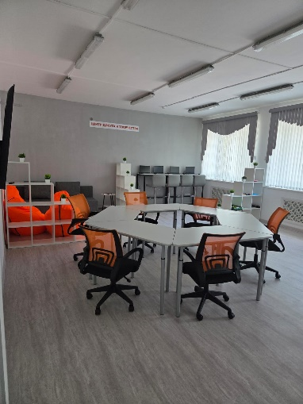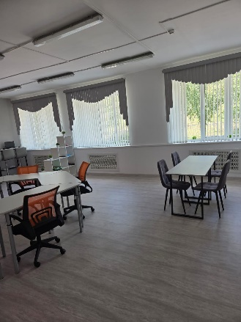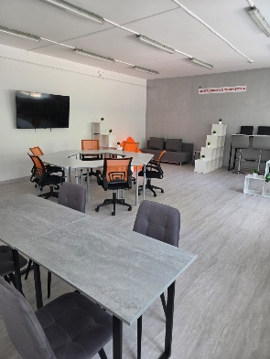
1 сентября 2025 года состоялось торжественное открытие центра Досуга и Творчества. На таком знаменательном мероприятии присутствовали почётные гости:
1.Заместитель Заведующей Отделом Образования Бугурусланского района Жженова Виктория Николаевна.
2.Специалист финансового отдела Администрации Бугурусланского района Лепская Наталья Евгеньевна
3.Первыйдиректор Благодаровской школы Терентьев Николай Дмитриевич.
Активисты школы провели экскурсию по центру, звучали приветственные слова и поздравления в адрес директора и педагогического коллектива. 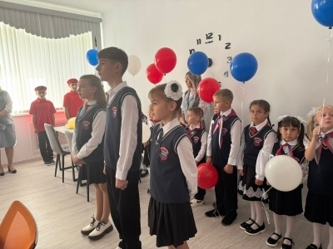

Благодаровская школа-это кладезь талантливых, творческих, умных преподавателей и учащихся, мы убеждены, что наличие центра Досуга станет толчком для покорения новых высот!
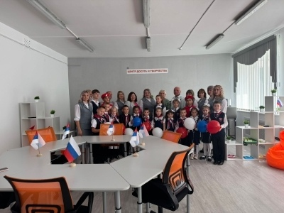
Все поставленные задачи были выполнены, цель достигнута. Данный проект доказывает, что школьникам необходимо пространство, где они могли бы отдохнуть между уроками и перед различными занятиями внеурочной деятельности, кружками, секциями. Имея в школе зону досуга, ученики будут меньше уставать, а их работоспособность будет повышаться. Созданная много целевая, сегментированная комната досуга, поможет в дальнейшей реализации проекта.

